Закон

Республики Татарстан

**Об изменении границ районов в городе Казани и о внесении изменений**

**в Закон Республики Татарстан «О границах районов в городе Казани»**

Принят

Государственным Советом

Республики Татарстан

18 декабря 2023 года

**Статья 1**

Изменить границы районов в городе Казани согласно приложению к настоящему Закону.

**Статья 2**

Внести в Закон Республики Татарстан от 25 апреля 2015 года №30-ЗРТ «О границах районов в городе Казани» (Ведомости Государственного Совета Татарстана, 2015, №4; 2016, №6 (I часть) следующие изменения:

1) приложение 1 изложить в следующей редакции:

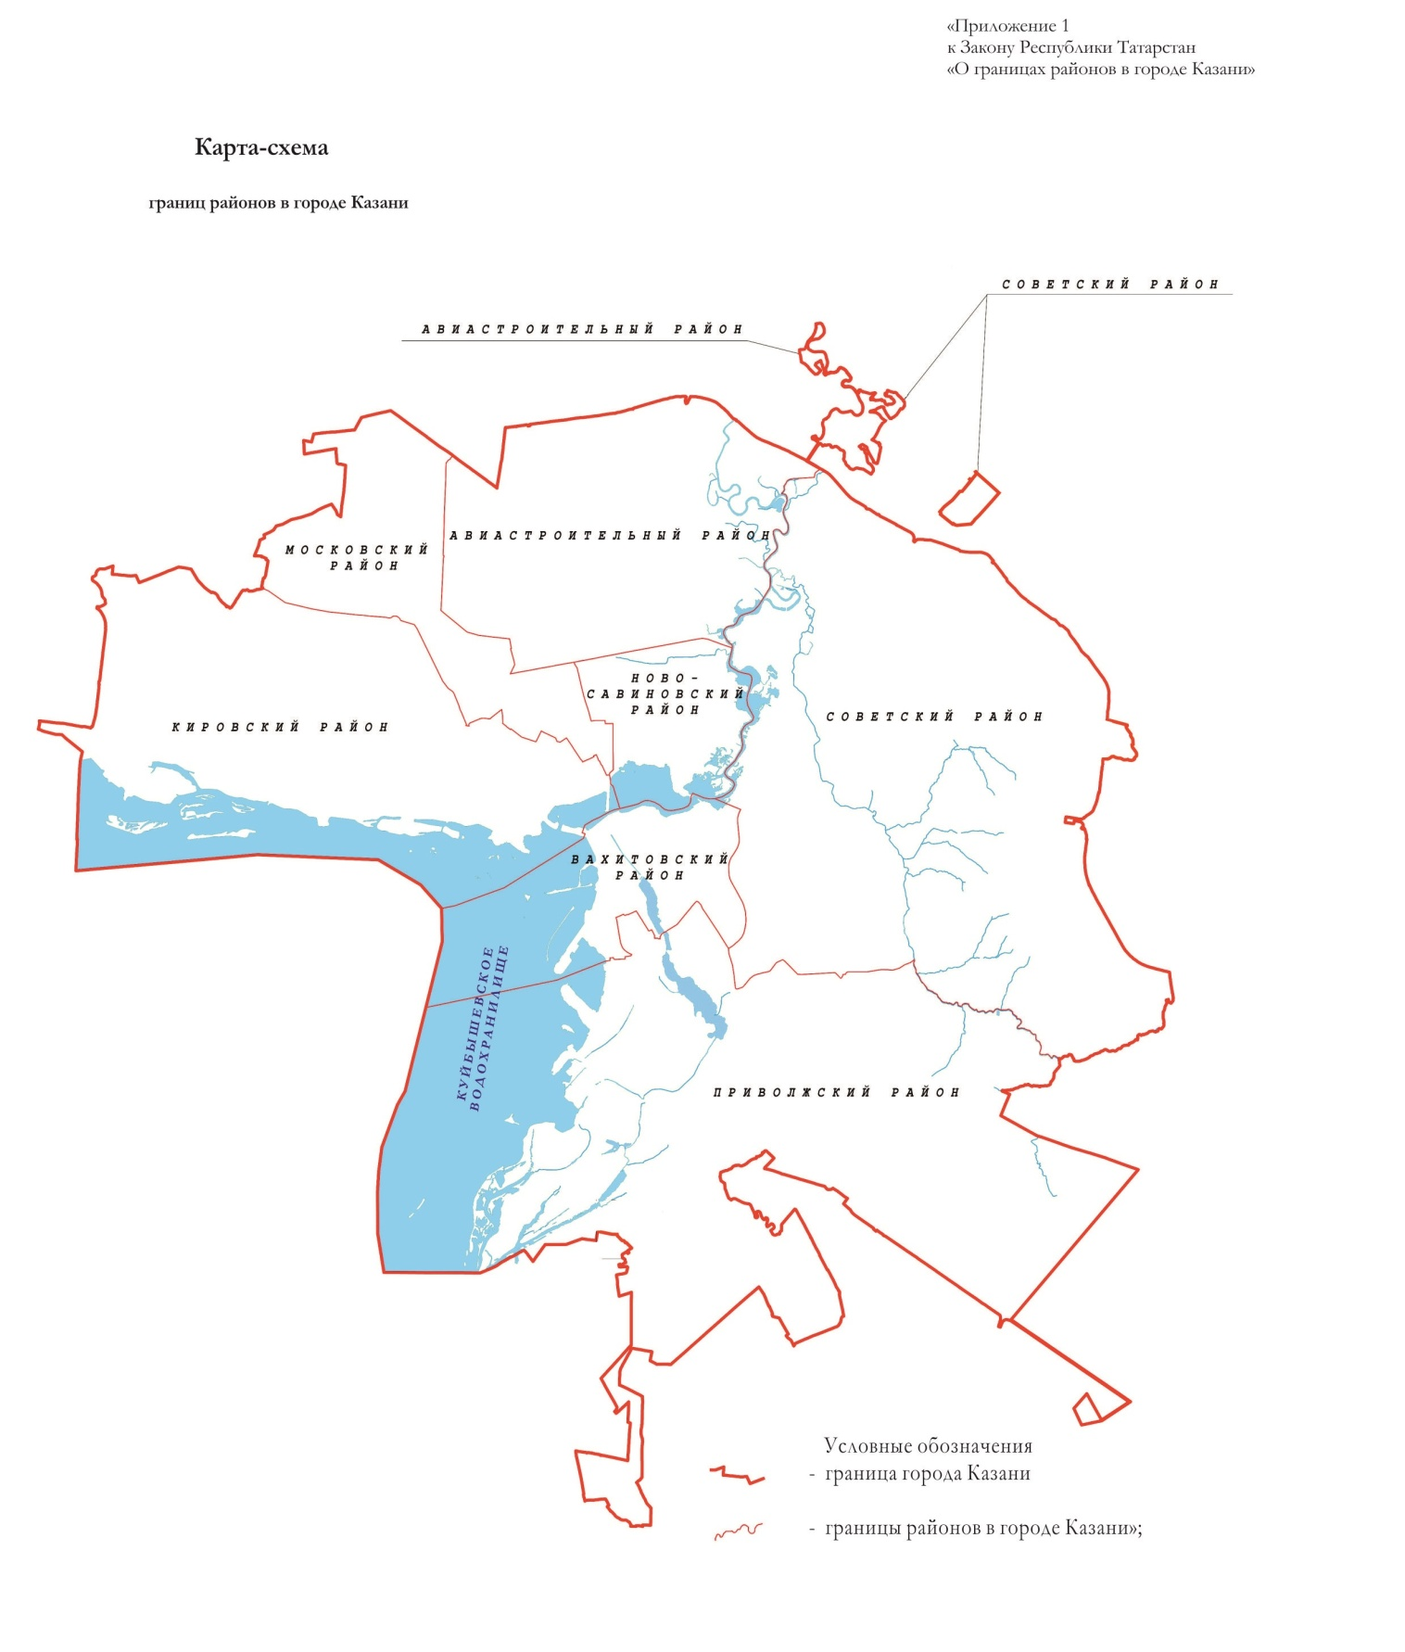

2) в приложении 2:

а) в абзаце четвертом картографического описания границы Вахитовского района города Казани слова «по четной стороне улицы Нурсултана Назарбаева до улицы Габдуллы Тукая, вдоль четной стороны улицы Габдуллы Тукая до улицы Сары Садыковой,» заменить словами «по нечетной стороне улицы Нурсултана Назарбаева до площади Вахитова, идет на юго-запад по юго-восточной стороне и на запад по южной стороне площади Вахитова, пересекая улицы Техническая и Габдуллы Тукая, проходит на север вдоль четной стороны улицы Габдуллы Тукая до улицы Сары Садыковой,»;

б) в абзаце первом картографического описания границы Приволжского района города Казани слова «по четной стороне улицы Нурсултана Назарбаева до улицы Габдуллы Тукая, вдоль четной стороны улицы Габдуллы Тукая до улицы Сары Садыковой,» заменить словами «по нечетной стороне улицы Нурсултана Назарбаева до площади Вахитова, идет на юго-запад по юго-восточной стороне и на запад по южной стороне площади Вахитова, пересекая улицы Техническая и Габдуллы Тукая, проходит на север вдоль четной стороны улицы Габдуллы Тукая до улицы Сары Садыковой,»;

в) картографическое описание границы Советского района города Казани дополнить абзацем следующего содержания:

«Граница чересполосного участка («Научный городок») Советского района проходит по границе чересполосного участка («Научный городок») муниципального образования города Казани по смежеству с Высокогорским муниципальным районом Республики Татарстан.».

**Статья 3**

Настоящий Закон вступает в силу со дня его официального опубликования.

Глава (Раис)

Республики Татарстан Р.Н.МИННИХАНОВ

Казань, Кремль.

19 декабря 2023 года.

№129-ЗРТ.

